直线与凸多边形交点
假设这条线的倾角是alpha，
把凸多边形所有相邻两点组成的向量排序。。
你可以发现最远的向量分别是最接近alpha和-alpha的。
所以直接二分就可以了。。
然后知道了两个最远点之后。。
那么如果这条线跟凸多边形交，必然跟着两个最远点交。。再二分一下就行了。
命题1：若直线将点集分开，当且仅当该直线与该点集的凸包有交点。
命题2：直线与凸包有交点，当且仅当该直线与该凸包的一个三角形剖分的线段有交点。
证明：由于直线不过顶点，直线与凸包相交，则必有两个交点，找到这两个交点所在边。两条边之间的三角形剖分线都与直线相交。若直线与剖分线相交，交点一定在凸包内，所以一定与凸包有交点。（如下图）
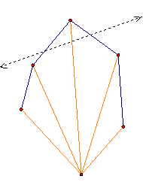

容易想到二分搜索的方法：任意找一个点，不妨设第1个点，做三角形剖分。每次枚举当前搜索范围内中间的那根三角形剖分线，若询问直线l与剖分线段有交点，则返回相交；否则，估计直线l可能与剖分线的左部分或右部分的哪一部分有交点，以缩小范围。

二分过程的具体讨论：
情况1：若直线l与线段p₁p_{m}相交，则返回相交。
情况2：若直线l与p₁p_{m}平行，就可以根据直线l在p₁p_{m}的左右来判定保留左或右部分。
设直线l与p₁p_{m}的交点为c。
情况3：若p₁c与向量p₁p_{m}同向（即c在p_{m}上方）（如下图）
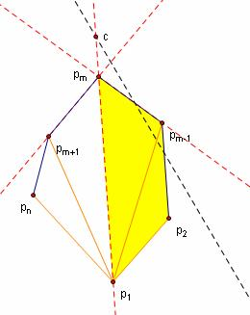
若直线l的斜率在直线p₁p_{m}与直线p_{m}p_{m-1}之间时，保留右部分。
若直线l的斜率在直线p₁p_{m}与直线p_{m}p_{m＋1}之间时，保留左部分。
否则，直线l必然与该多边形无交点。

情况4：（同情况3）
若p₁c与向量p₁p_{m}反向（即c在p₁下方）（如下图）
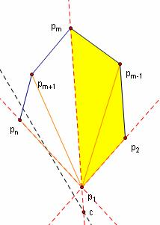
若直线l的斜率在直线p₁p_{m}与直线p₁p₂之间时，保留右部分。
若直线l的斜率在直线p₁p_{m}与直线p₁p_{n}之间时，保留左部分。
否则，直线l必然与该多边形无交点。

